新学社テストご採用の方　特別サイト

のデータベース

このサイトでは，のやのや，などをべることができます。

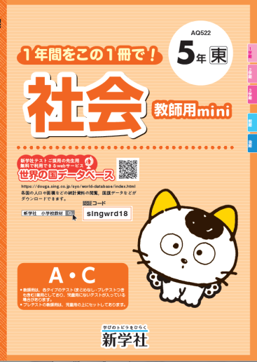

おしましたテストののコードをし，

「る」をしてください。

入る